Académie d'AMIENS Baccalauréat ES  Session 2014 | Epreuve orale de Sciences économiques et sociales (Enseignement spécifique :  coefficient 7) | N° du sujet : 13c7-2-12-5
Durée de la préparation : 30 minutes | Le candidat s’appuiera sur les 2 documents pour répondre à la question principale.  Les questions complémentaires 2 et 3 porteront sur d’autres thèmes du programme | Durée de l'interrogation : 20 minutes
Thème de la question principale : Comment rendre compte de la mobilité sociale ?
Question principale (sur 10 points) :
Montrez comment l’école peut-être un facteur d’immobilité sociale.
Questions complémentaires (sur 10 points) :
1) Donnez la signification des 2 valeurs entourées dans le document 1. (4 points)
2) Comment le cycle de crédit permet-il d’expliquer l’instabilité de la croissance ? (3 points)
3) Qu’est-ce qui distingue l’approche des classes sociales chez Marx et Weber ? (3 points)

Document 1 :
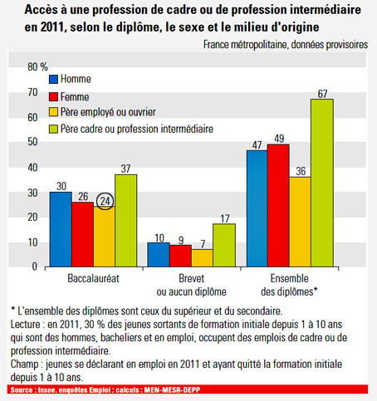

Note de lecture : pour chaque diplôme de gauche à droite : Homme ; Femme ; Père employé ou ouvrier ; Père cadre ou profession intermédiaire.
Source : INSEE, Enquête emploi, 2011

Document 2 :
[…] Les enfants de milieu populaire qui accèdent aujourd’hui à des diplômes plus élevés que leurs parents n’en obtiennent pas pour autant des positions sociales plus élevées parce que le rendement de ces diplômes sur le marché du travail a dans le même temps baissé.
La compréhension du décalage entre massification scolaire et augmentation de la fluidité sociale passe aussi par une certaine relativisation de l’influence de l’éducation : la mobilité sociale et l’insertion ne dépendent pas uniquement du diplôme. Ceci pour des raisons à la fois structurelles et individuelles. Structurelles, […] tant la mobilité que l’insertion sont cadrées par la structure des « places » à prendre. Individuelles, car au-delà du diplôme il existe d’autres canaux par lesquels les parents qui occupent les positions les plus enviables vont tout faire pour reproduire à l’identique leur avantage à travers leurs enfants, en ayant en main, du fait même de leur position, tous les atouts pour y parvenir.
Source : Marie Duru-Bellat, l’inflation scolaire, Seuil, 2006

